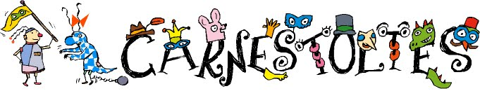

GRUP 1

Què vos sembla que ha passat
avui dematí a l'ESCOLA?

Que en Carnestoltes ha arribat
amb banyes al cap!

I una proposta ens ha deixat,
que dilluns un detall d'animal heu de dur posat.

L'animal ja sigui gros o petit
ha de ser ben divertit.

Avui hem de pensar
de quin animal volem anar.

Elefant o ratolí, serp o escarabat,
venguis com venguis, ben disfressat.

JA HO SABEU:

Tigre, lleó, porc o gallina...
unes orelles, un peluix o vestit...
TOTS ENS HEM DE DIVERTIR !

Alumnes 6è A i B: Xavi, Isma, Raül, Neus, Marc A., Rafel S., Marc F., Jordi, Pau A., Miquela, Neus, Ruben, Robert.

